HTML

Dans un dossier nommé **www**

# Exercice n°1

Créez un document 1.html

Éditez ce document à l’aide de l’éditeur qui se trouve par défaut sur toutes les machines Windows : **Bloc-notes**

Intégrez ce texte : Ma première page HTML

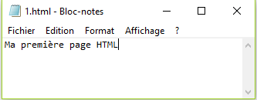

Une fois enregistré, ouvrez cette page dans le navigateur **Firefox**.

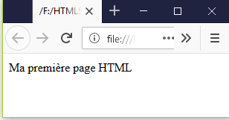

# Exercice n°2

Dans l’éditeur de codes, enregistrez ce document sous : 2.html

Contenu du paragraphe : Ma première page HTML structurée

Coté code :

1. Tapez la première ligne de code définissant le type du document.
2. Tapez les balises principales : html (Soyez attentif à bien refermer la balise)
3. Ensuite à l’intérieur de balises html ; ajoutez les balises d’entête et de corps du document
4. Placez votre curseur à l’emplacement adéquat et intégrez le contenu dans les balises définissant un paragraphe.
5. Il ne vous reste plus qu’à copier-coller le contenu du paragraphe à l’intérieur de ses balises.
6. Affichez la page sauvegardée dans le navigateur Firefox.

# Exercice n°3

Dans l’éditeur de codes, enregistrez ce document sous : 3.html

1. Faites apparaître le mot HTML dans l’onglet du navigateur.

# Exercice n°4

Dans l’éditeur de codes, enregistrez ce document sous : 4.html

1. Ajoutez le Meta définissant le jeu de caractère utilisé à l’encodage.
2. Affichez la page sauvegardée dans le navigateur Firefox.

# Exercice n°5

Dans l’éditeur de codes, enregistrez ce document sous : 5.html

1. 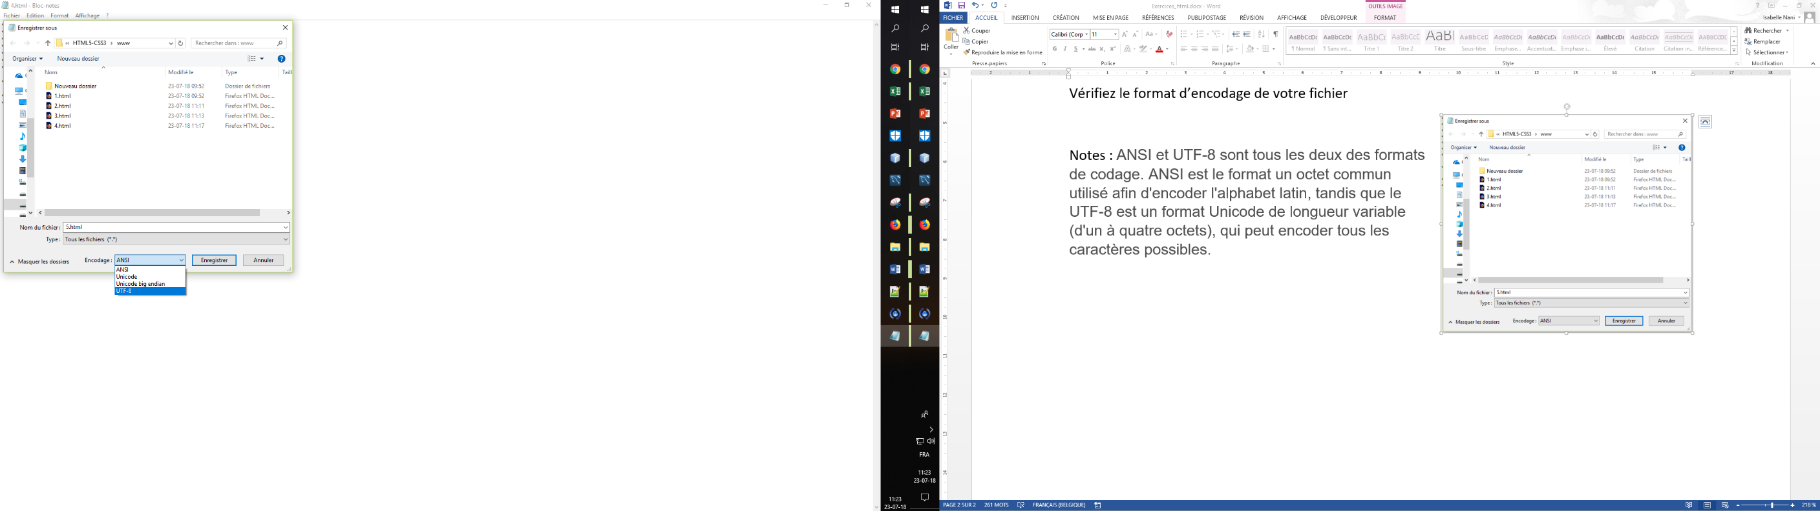Vérifiez le format d’encodage de votre fichier.
2. Corrigez –le et afficher la page corrigée dans le navigateur.
3. Adaptez la page afin que l’onglet du navigateur affiche :

html - balises paragraphe et jeu de caractères

1. Ajoutez le paragraphe suivant :

Notes : ANSI et UTF-8 sont tous les deux des formats de codage. ANSI est le format un octet commun utilisé afin d'encoder l'alphabet latin, tandis que le UTF-8 est un format unicode de longueur variable (d'un à quatre octets), qui peut encoder tous les caractères possibles.

1. Affichez la page sauvegardée dans le navigateur Firefox.

# Exercice n°6

Dans l’éditeur de codes, enregistrez ce document sous : 6.html

1. Adaptez la page afin que l’onglet du navigateur affiche :

html – Hiérarchie de titres

1. Transformez le premier paragraphe en titre de niveau 1
2. Transformez le début du paragraphe suivant en titre de niveau 2

Notes

1. Rebalisez le paragraphe

ANSI et UTF-8 sont tous les deux des formats de codage. ANSI est le format un octet commun utilisé afin d'encoder l'alphabet latin, tandis que le UTF-8 est un format unicode de longueur variable (d'un à quatre octets), qui peut encoder tous les caractères possibles.

En prenant pour modèle le contenu de la page suivante, balisez le contenu en respectant la hiérarchie des titres et les différents paragraphes : <https://www.journaldunet.fr/web-tech/dictionnaire-du-webmastering/1203255-html-hypertext-markup-langage-definition-traduction/>

1. Affichez la page sauvegardée dans le navigateur Firefox.

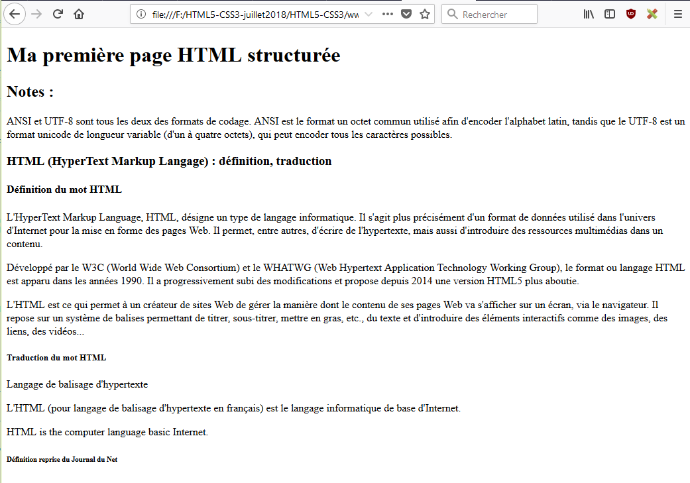

# Exercice n°7

Dans l’éditeur de codes, enregistrez ce document sous : hierarchie_de_titres.html

1. Affichez la page sauvegardée dans le navigateur Firefox.

# Exercice n°8

Dans l’éditeur de codes, enregistrez ce document sous : les_listes.html

1. Créez une liste (non-ordonnées) autour des paragraphes sous le titre de niveau 5.
2. Affichez la page sauvegardée dans le navigateur Firefox.
3. Créez une liste numérotée (ordonnée) avec les mêmes contenus
4. Affichez la page sauvegardée dans le navigateur Firefox.

*Bonus : Rajoutez les titres (niveau 6) au-dessus de chaque liste*

les_listes.html

|  |
| --- |
| **Listé en liste à puces**   * Langage de balisage d'hypertexte * L'HTML (pour langage de balisage d'hypertexte en français) est le langage informatique de base d'Internet. * HTML is the computer language basic Internet.   **Listé en liste numérotée**   1. Langage de balisage d'hypertexte 2. L'HTML (pour langage de balisage d'hypertexte en français) est le langage informatique de base d'Internet. 3. HTML is the computer language basic Internet. |

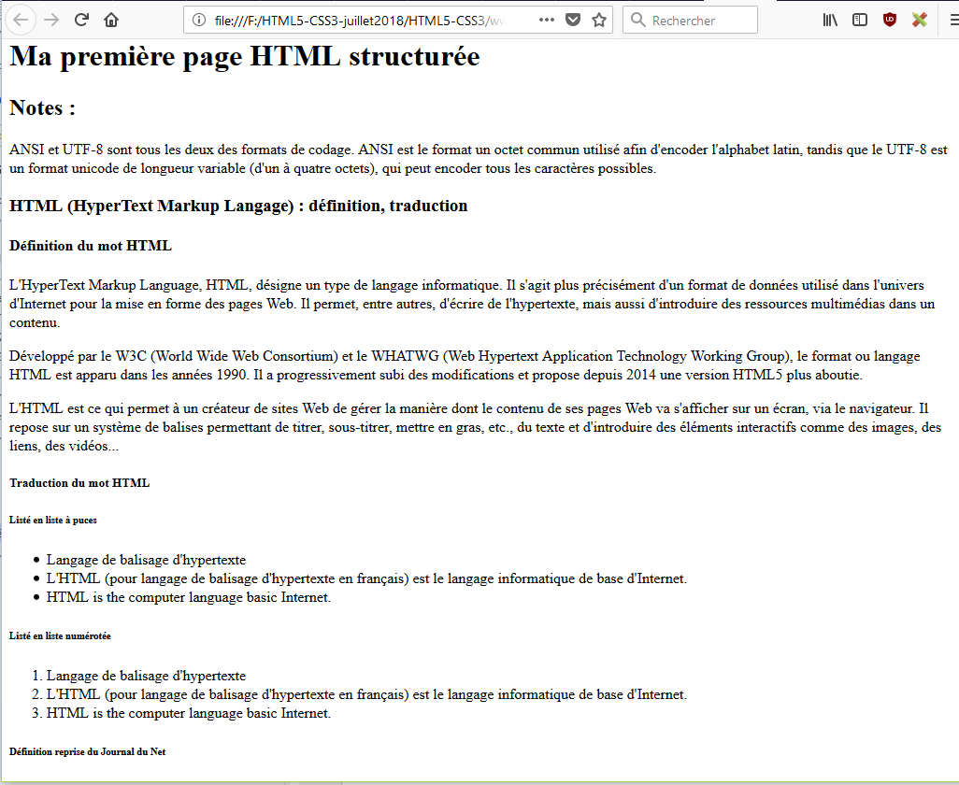

# Exercice n°9

Dans l’éditeur de codes, enregistrez ce document sous : les_liens.html

1. Rajoutez le lien

<https://www.journaldunet.fr/web-tech/dictionnaire-du-webmastering/1203255-html-hypertext-markup-langage-definition-traduction/>

1. Avec comme intitulé

HTML : définition du JDN

*Bonus :* Ajoutez les attributs de balise permettant de

* afficher le texte d'information relatif au lien lorsqu’on le survolle
* forcer l’ouverture du lien dans une nouvelle fenêtre de navigation

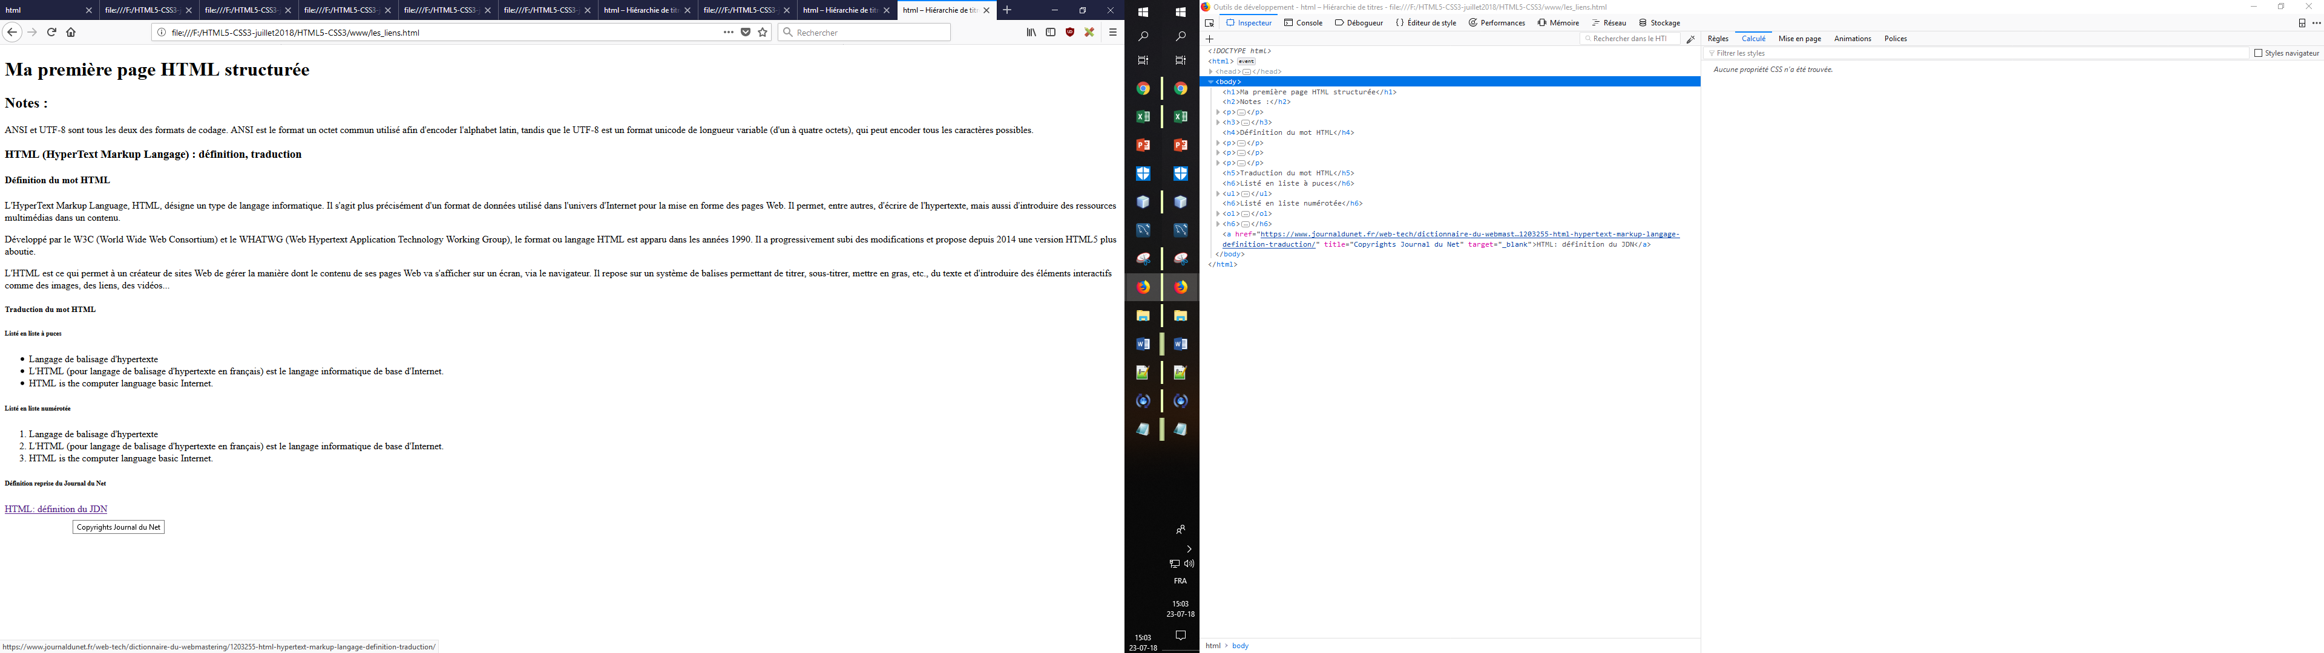

**title**

# Exercice n°10

Dans l’éditeur de codes, enregistrez ce document sous : les_images.html

Dans votre dossier nommé **www** :

1. Créez un sous-dossier nommé **images**
2. Placez-y les images de votre choix – de préférences *libre de droit d’auteur*\* (OU copier le gif animé nommée running_robot.gif)
3. Notez le lien d’une image en ligne
4. Intégrez les balises permettant d’afficher les images et leur texte alternatif.

**À l’aide de l’outil de recherche d’image de GOOGLE, Outils > droit d’usage :** *Réutilisation …..*

**Taille :** *Moyennes*

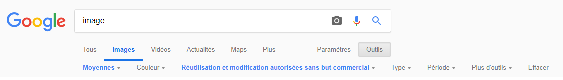

Exercice récapitulatif HTML

Structure en [HTML5](HTML5.docx)